**Γ’ τάξη** 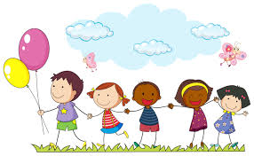

Step 1

Read S.B. p.44 for the end of the story.

(Σημείωση 1 :Θα προτιμούσα η ανάγνωση να γίνει από το παιδί σε κάποιον ενήλικα και αφού διαβάσει τα key words, αν δεν τα ξέρει ήδη, να εξηγήσει την ιστορία

Σημείωση2: κάποιοι μαθητές το είχαν διαβάσει αλλά όχι όλοι.)

Key words:

follow me= ακολούθησε με

dragon= δράκος

nice to meet you= χαίρομαι που σε γνωρίζω

bedroom=υπνοδωμάτιο

bathroom= μπάνιο

living room= σαλόνι

kitchen=κουζίνα

clean= καθαρός

This is=Αυτό είναι---κάτι που είναι κοντά μας

That is=Εκείνο είναι----κάτι που είναι μακριά μας

Step 2

Read S.B. p.46 ex. 5. Can you find the treasure?

(Σημείωση 3: Η απάντηση στην παραπάνω ερώτηση βρίσκεται στο τέλος αυτών των οδηγιών)

Step 3

W.B. p.35 exs. 1, 2

W.B. p.34 ex3

W.B. p.35 τη ζωγραφιά και την κατασκευή

Απάντηση στην ερώτηση-> Can you find the treasure?:

Adventure is the treasure. Η περιπέτεια είναι ο θησαυρός. Η περιπέτεια δηλαδή( ή αν θέλετε η χαρά να ανακαλύπτουμε) και όχι κάποιο υλικό αγαθό είναι η ουσία.



See you next time!!